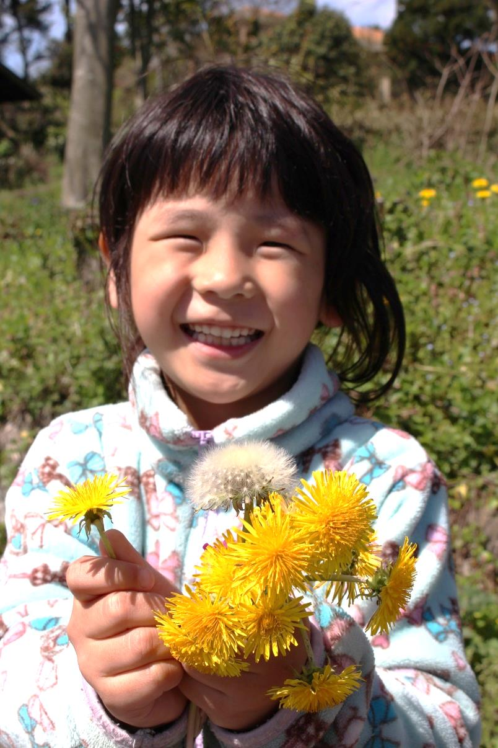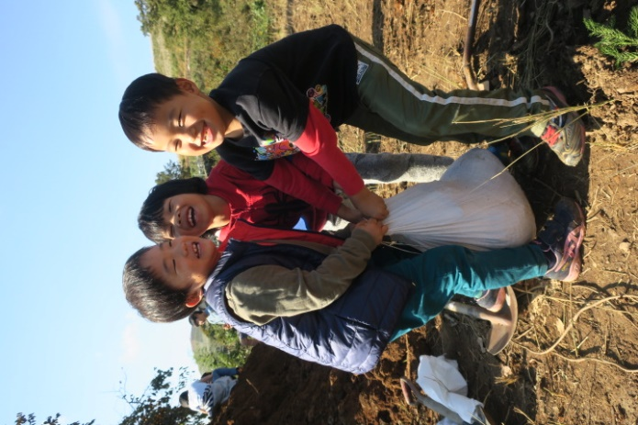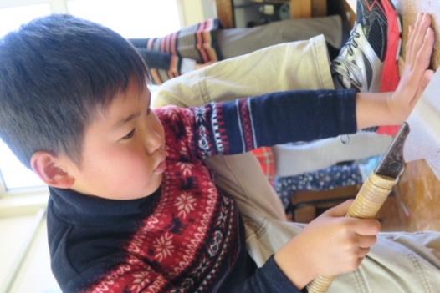

みんなあつまれ～！  
おもいっきりたのしんでかしこくなれる学校



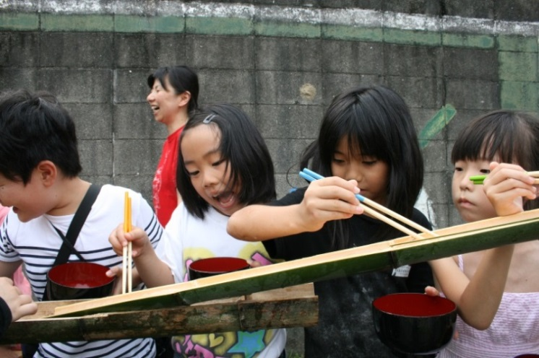

2018年度

**新１年生募集**

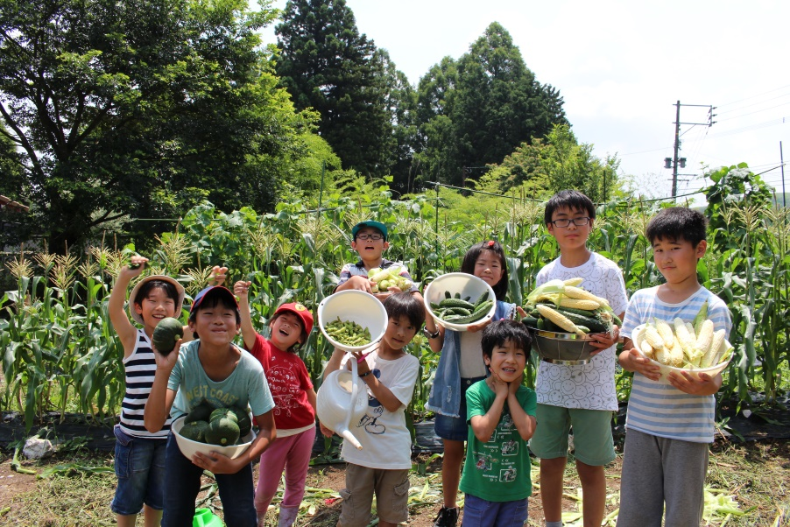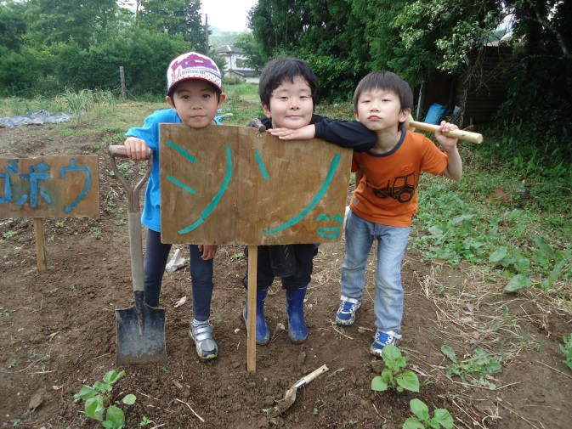

**学校法人 きのくに子どもの村学園**

**北九州子どもの村小学校**

募集　　　　　　２０１８年度新１年生（週末帰宅寮生）　　　  
選考方法　　　　２泊３日の体験入学・保護者面談

募集期間　　　　願書は随時受け付けています。体験入学の日程は願書受付のあと連絡します。

※詳しくは裏面をご覧ください（申込みが必要です）

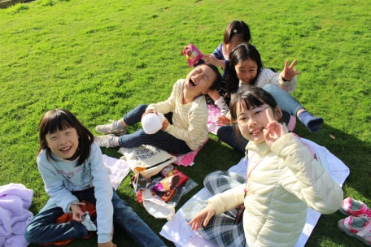

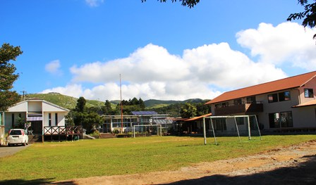

**☆どんな学校？**

**◎体験学習　◎個性尊重　◎自己決定**

これら３つの教育方針を大切にしています。いろいろと体験するだけではありません。衣食住などの身近な生活の中からテーマを選び、具体的な課題を話し合いで設定します。考える態度と能力を育て、幅広く深い知識や技術を身につけていきます。知性、感情、社会性など子どもの総合的な発達をめざしています。

**申込み・問い合わせ　　北九州子どもの村小学校　〒803-0180　北九州市小倉南区平尾台2－5－24**

**(TEL)093－452－2602　(FAX)093－452－2652**

**Mail** [**kitakyushu@kinokuni.ac.jp**](mailto:kitakyushu@kinokuni.ac.jp) **URL**[**http://www.kinokuni.ac.jp/kitakyushu/**](http://www.kinokuni.ac.jp/kitakyushu/)

　　　　　　　　(HP)[http://www.k-children.jp](http://www.k-children.jp/)

　　　　　　　　　※募集要項は裏面に記載されています。





**子どもたちにまっすぐ未来を見つめてほしい　ミキハウスは「きのくに子どもの村学園」・北九州子どもの村小学校をサポートしています**